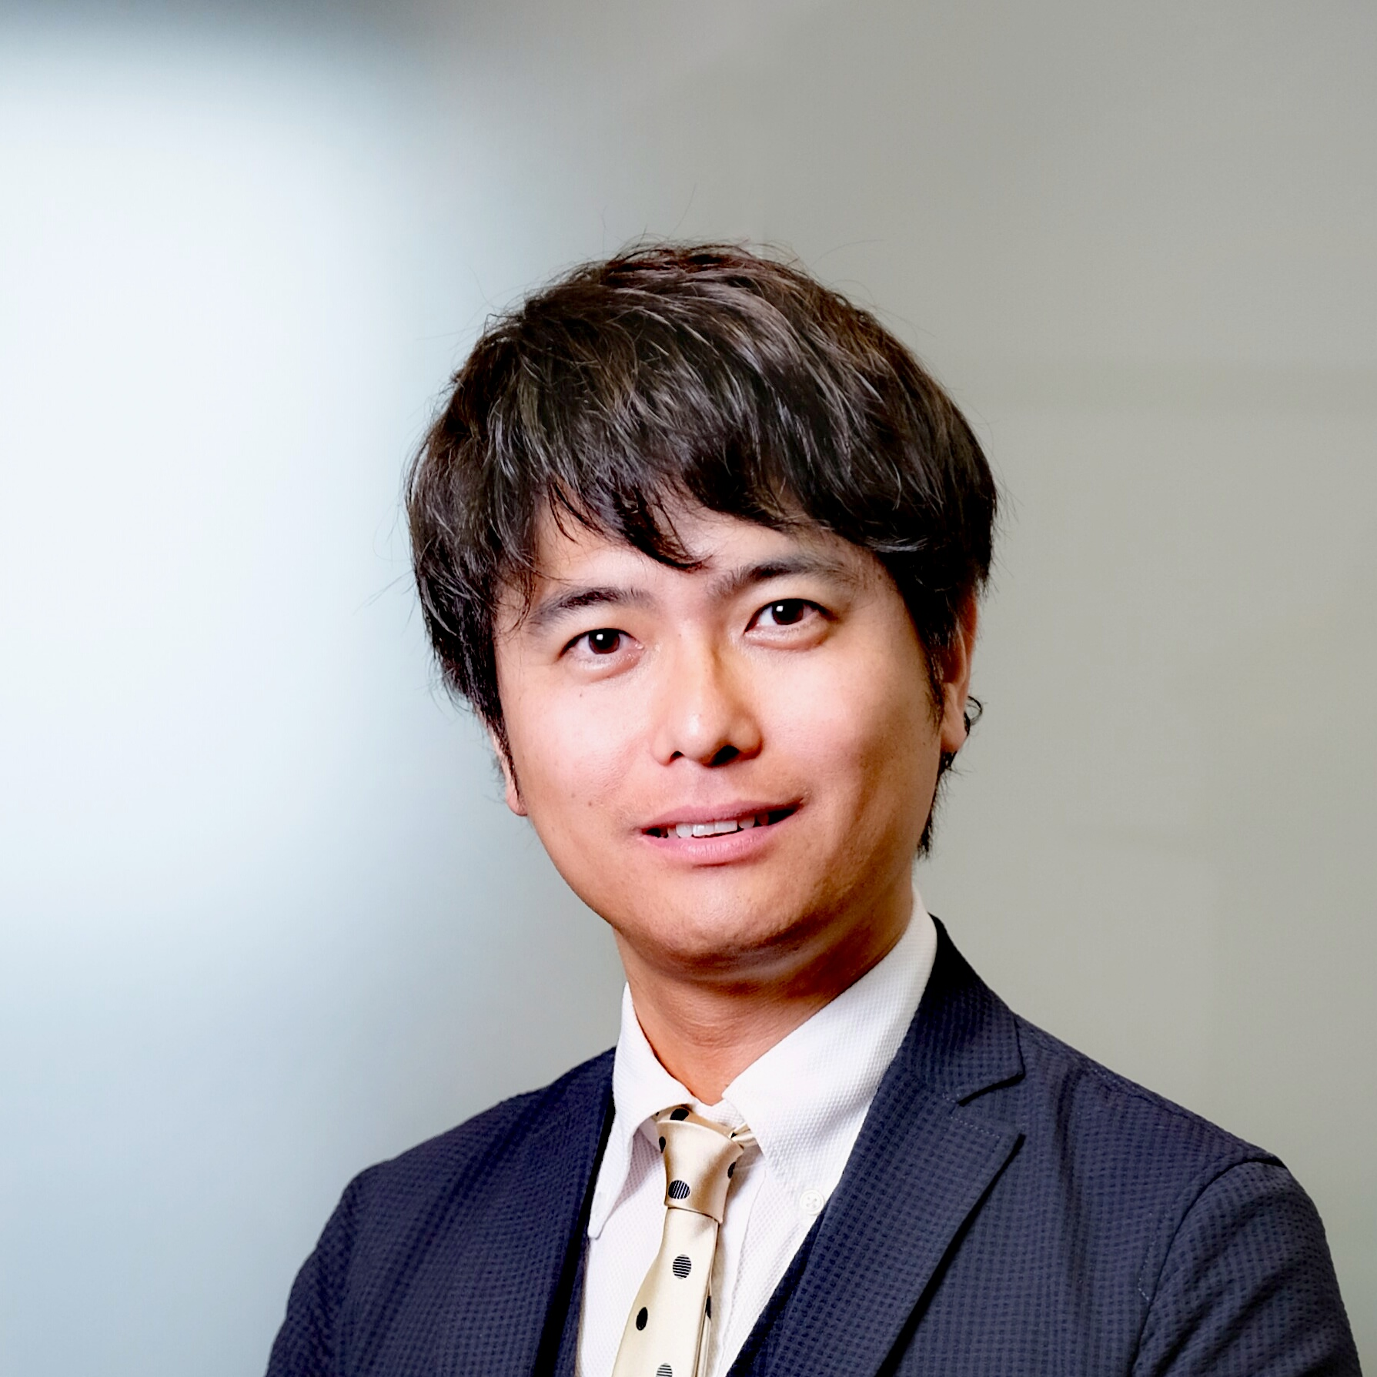
【講 師】
IoT NEWS 代表 (株)アールジーン 代表取締役
日 程 平成30年10月9日(火)
時 間 １４：００～１５：３０
会 場 グランドホテル浜松
２階鳳の間（西）
定 員 １２０名
受 講 料 浜松商工会議所会員 無料
一般 2,000円
主 催 浜松商工会議所不動産部会

【申込・問合先】
浜松商工会議所 経営支援課
（TEL053-452-1115 / FAX:053-452-6685）
E-mail:keiei＠hamamatsu-cci.or.jp

９（火）

平成３０年
１０／

14：00～15：30
皆さんはＩｏＴと聞いてどんな印象をお持ちでしょうか？
「様々なモノがインターネットでつながる世界と言葉では理解しても何ができるのかイメージできない」、「大企業中心で動いており、当社のビジネスには関係がない」方も多いのではないでしょうか？
浜松商工会議所不動産部会（安間みち子部会長）では、IoT NEWSの代表の小泉 耕二さんをお招きした講演会を開催します。ＩｏＴやＡＩ・ＶＲなどのテクノロジーを使った様々な事例を紹介し、これからの暮らしやビジネスを展望します。
中小企業が最新のテクノロジーを自社のビジネスにどう取り込んでいけばよいのかを考える機会になれば幸いです。ぜひご参加ください。
不動産部会講演会～暮らし・ビジネスが変わる～
「ＩｏＴを自社ビジネスに
取り込むには」

小泉耕二氏

1973年生まれ。株式会社アールジーン代表取締役、兼、IoTNEWS代表。
IoTコンサルタント。大阪大学でニューロコンピューティングを学び、アンダーセンコンサルティング（現アクセンチュア）、Cap gemini Ernst & Young、テックファーム株式会社より現職。フィーチャーフォンの登場以来、15年以上リアルとバーチャルの作り出す世界について研究し続けている。
著書に、「２時間でわかる図解IoTビジネス入門（あさ出版）」「顧客ともっとつながる(日経BP)」がある。

会員無料

ＦＡＸ ４５２－６６８５
参加申込書
申し込み締切
10月5日（金）

※番号をお確かめください

事業所名 |  |  |  | 電話番号
所 在 地 |  |  |  | ＦＡＸ
参加者名 |  | 所属・役職 |  | E-mail
参加者名 |  | 所属・役職 |  | E-mail
※ご記入いただいた内容は、当事業の参加者把握のために利用する他、事務連絡や関連事業の情報提供のために利用することがありますが、第三者に公開するものではありません。

